Глава 4. Грубое обнаружение на угловой карте: признаки, триаж, токен

4.0. Место главы в конвейере
После главы 3 дальностный БПФ (кернел A) перевёл дечирпованный сигнал в дальность: на входе настоящей главы — комплексный тензор 16×16×N, где третья ось уже означает бины дальности, а N переменна за такт. Для каждого бина дальности r срез S[:, :, r] — комплексная апертурная матрица 16×16 (сигнал на элементах решётки для этой дальности).
Задача главы — по каждому срезу быстро решить, есть ли в нём собранный по углу источник и какого он типа, и упаковать результат в компактный токен. Всё выполняет один вычислительный блок — кернел B.
Настоящая глава описывает плоский случай (одна угловая карта на срез дальности). Он обобщается на объём: токен можно формировать на кубе 16×16×L одним объёмным ядром, а плоскость — частный случай при L = 1. См. главу 4-бис «Унифицированный объёмный примитив».

4.1. Обозначения
Символ | Смысл | Размер / диапазон
N | глубина дальности (бинов) | переменна за такт
r | индекс бина дальности | 0 … N−1
S[k_x,k_y,r] | комплексный сигнал на элементах решётки | 16×16, ℂ
A[k_x,k_y] | комплексная угловая карта после углового БПФ | 16×16, ℂ
P = |A|² | энергетическая угловая карта | 16×16, ℝ≥0
M = 256 | число угловых ячеек (16×16) | —
p_i | значения P, развёрнутые в вектор | i = 0 … 255
(k_x,k_y) | номер углового бина; sinθ = k/8 при d=λ/2 | −8 … 7 (после fftshift)
S1 = Σp_i, S2 = Σp_i² | суммы для признаков | —
Угловая ячейка (k_x,k_y) соответствует направлению прихода, её значение — энергия с этого направления на данной дальности.

4.2. Что делает кернел B (обзор)
Базовая единица — одна апертурная матрица S[:,:,r]; на выходе — один токен:
вход: S[:, :, r] — апертурная матрица 16×16 (комплекс)
1. A = угловой БПФ 2D (S · окно) — формирование луча, остаётся комплексом
2. P = |A|² (fftshift) — энергетическая карта (переход в float)
3. f = features(P) — вектор инженерных признаков
4. пики = поиск до 5 пиков по углу — координаты и яркости источников
5. (метка, скор) = MLP(f) — классификация типа среза
выход: токен(r) = { пики[], признаки, метка, скор }
Порядок принципиален: магнитуда берётся только после углового БПФ. Угловой БПФ — когерентное суммирование по апертуре, ему нужна фаза между 256 элементами; взять модуль раньше — потерять направление.

4.3. Шаг 1 — угловой БПФ (формирование луча)
Двумерный БПФ по апертуре, с оконной функцией w (Хэмминга) по обеим осям для подавления боковых лепестков:
A[k_x,k_y] = FFT2( S[:,:,r] · w(x)·w(y) )
Точечный источник даёт узкий главный лепесток в одной ячейке; шум — равномерную рябь. Реализуется матричным умножением на тензорных блоках (WMMA).

4.4. Шаг 2 — энергетическая карта
P[k_x,k_y] = |A[k_x,k_y]|² (с fftshift: нулевая частота в центре, k = −8…7)
С этого шага работаем с вещественной картой P; все признаки считаются по ней.

4.5. Шаг 3 — линейка признаков
Классифицировать срез по всем 256 значениям дорого; вместо этого сжимаем карту в короткий вектор инженерных признаков, каждый — дешёвая редукция.
Признаки собранности (устойчивые якоря).
Participation Ratio — эффективное число «горящих» ячеек:
PR = (Σp_i)² / Σp_i² = S1² / S2
Точечный источник → PR ≈ 1–3; заградка → десятки; шум → ≈ M/2 = 128. Главный якорь «источник против шума».
Индекс Хойера — нормированная разреженность в [0,1]:
Hoyer = (√M − S1/√S2) / (√M − 1)
→ 1 собрано, → 0 размазано.
Признаки формы главного лепестка (страддл-устойчивые). При попадании источника между бинами (страддл) энергия делится между соседними ячейками; поэтому меряем не ячейку, а лепесток целиком. Пусть (i*,j*) = argmax P, блок 3×3 вокруг него:
MainFrac = Σ_{3×3} P / S1
Доля энергии в главном лепестке. Цель (даже при страддле) → 0.94–0.98; заградка → ~0.40; шум → ~0.07.
Интегральное отношение лепестков (устойчивая замена «2-й/1-й пик»): обнуляем охранную зону 5×5 вокруг главного пика, ищем второй лепесток:
LobeRatio = Σ_{3×3 вне охранной зоны} P / Σ_{3×3 главный}
Одиночная цель → ~0.002; заградка → ~0.25; шум → ~1.0.
Вспомогательные признаки:
MaxMean = max(P)/mean(P) — контраст пика (яркость)
PeakPos = argmax P — направление главного источника
Energy = S1 — абсолютный уровень
Итоговый вектор: f = [PR, Hoyer, MainFrac, LobeRatio, MaxMean, Energy] (+ PeakPos отдельно). Все компоненты — 1–2 прохода по 256 значениям, т.е. редукции в быстрой памяти. Набор не финальный: по результатам обучения корректируется.
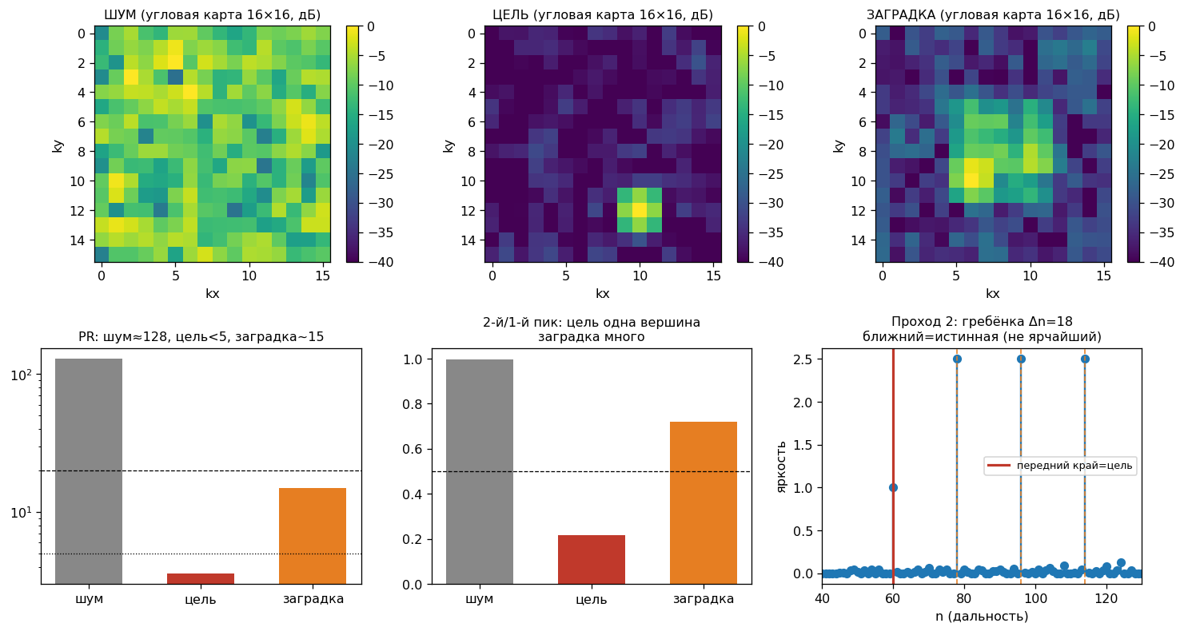
Признаки трёх классов на модельной угловой карте

4.6. Шаг 4 — поиск пиков по углу
На одной дальности возможно несколько источников под разными углами, поэтому в токен пишем массив пиков фиксированной длины (до 5):
пики[5] = { (k_x, k_y, яркость, кромка) }
n_пиков = сколько из 5 валидны (0…5)
кромка — нарастание/спад пика по соседним бинам дальности; почти бесплатна (соседние бины под рукой) и служит физическим признаком (резкая кромка реального отражателя против размытой копии). Если пиков больше 5 — это само по себе признак «размазано», лишние не пишутся.
Массив ловит множественность по углу. Множественность по дальности (гребёнка) собирает проход 2 (§4.9). Две оси структуры независимы: угол — массивом, дальность — сборкой.
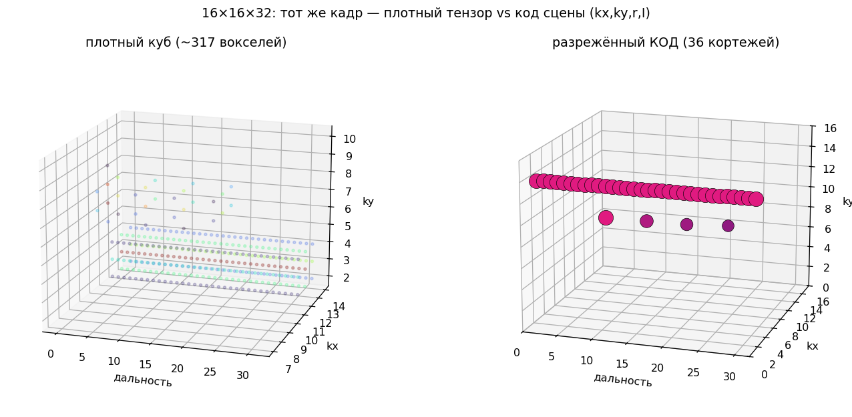
Структурный токен: массив пиков + признаки + метка

4.7. Структурный токен
токен = {
r, // индекс бина дальности
n_пиков, // 0..5
пики[5] = { k_x, k_y, amp, кромка },
PR, Hoyer, MainFrac, LobeRatio, // признаки среза
метка, // шум / источник / заградка
скор // уверенность
}
Пустые срезы («шум») не пишутся → выход разрежённый. Это и есть свёртка большого объёма в компактную матрицу токенов.

4.8. Шаг 5 — триаж (гейт, не арбитр)
Вектор признаков подаётся на компактную сеть:
MLP: 6 → 16 → 3
классы среза: шум / собранный источник / размазанный (заградка)
выход: метка + скор
Три класса — это то, что физически различимо по одной угловой карте. Гребёнка ретранслятора от одиночной цели по одному срезу неотличима (различие — по дальности) и выделяется проходом 2.
Триаж — гейт, не арбитр. Метку «цель» окончательно ставит физика следующего уровня (передний край + согласование с текущим кодом, глава 5), а не эта сеть: ретранслятор даёт «собранный источник», для угловой сети неотличимый от цели. Выход сети — скор для приоритета обработки. Порог записи токена мягкий: слабый ближний пик (истинная цель под яркой ложной) не должен отсеяться — передний край терять нельзя.

4.9. Проход 2 — сборка структуры по дальности
Второй, дешёвый проход работает уже с потоком токенов. Берём токены с меткой «источник» под одним направлением (k_x,k_y) и раскладываем по дальности r:
Картина токенов вдоль дальности | Вывод
одиночный токен | одиночная цель
несколько с равным шагом Δr | регулярная гребёнка ретранслятора
ближний токен группы (min r) | передний край — кандидат в истинную цель
токены во всех r подряд | заградка / сплошной источник
Регулярность гребёнки подтверждается автокорреляцией цепочки токенов (период Δr). Ближний член группы помечается как кандидат в истинную цель; окончательную метку цель/ложь выносит физический арбитр главы 5 (правило переднего края τ≥0 и/или согласование с текущим кодом). Обработка идёт по единицам токенов, не по кубу данных → очень дёшево.
Итог по классам разнесён по уровням: на срезе (проход 1) — шум / собранный / размазанный; на профиле (проход 2) — «собранный» распадается на одиночную цель и гребёнку.

4.10. Реализация на GPU
Логика §4.2–4.9 не зависит от раскладки срезов по вычислительным блокам. Ради занятости один workgroup берёт плитку из нескольких соседних бинов дальности, грузит их в быструю память рабочей группы (LDS) и выполняет для каждой матрицы плитки угловой БПФ, магнитуду, признаки и триаж, не выходя в общую память; наружу пишутся только токены. Совмещение всех шагов в LDS — источник скорости (признак п.9 формулы); на смысл алгоритма плитка не влияет.
Размер угловой плитки — параметр, а не константа. Базовые 16×16 — это родная матричная инструкция (WMMA на RDNA4). Тот же конвейер масштабируется без изменения алгоритма: на CDNA/MI100 нативны матрицы 16×16 и 32×32 (MFMA), а по бюджету LDS одна плитка держится на кристалле вплоть до 64×64 (32 КБ из 64 КБ при комплексном float2); 128×128 уже уходит в VRAM. Например, реальная подапертура 32×32 даёт вдвое тоньше угол (Δsinθ = 1/16) при том же ядре, а большие решётки набираются плиточно со вторым уровнем beamspace-сложения. Размерность выбирается под задачу и карту, а не фиксируется.

4.11. Проверка на числах (модельная сцена)
Признаки посчитаны на модельных угловых картах 16×16 (аподизация Хэмминга, комплексный гауссов шум). Значения иллюстративны (зависят от SNR и параметров сцены); важна структура разделения.
Три класса (источник на сетке):
класс | PR | Hoyer | MaxMean | MainFrac | LobeRatio
шум | 129 | 0.31 | 5.4 | 0.07 | 1.03
цель | 3.6 | 0.94 | 123 | 0.98 | 0.002
заградка | 15–23 | 0.81 | 22–42 | 0.40 | 0.25
Устойчивость к страддлу (источник смещается на полбина):
признак | цель на сетке | цель на полбина | вывод
PR | 3.6 | 4.8 | устойчив
Hoyer | 0.94 | 0.92 | устойчив
MainFrac | 0.98 | 0.94 | устойчив
LobeRatio | 0.002 | 0.002 | устойчив
«2-й/1-й пик» (сырой) | 0.21 | 0.99 | ломается → не используется
Разделение держится на устойчивых якорях (PR, Hoyer, MainFrac, LobeRatio); сырой пиковый признак чувствителен к страддлу и оставлен только как исторический.
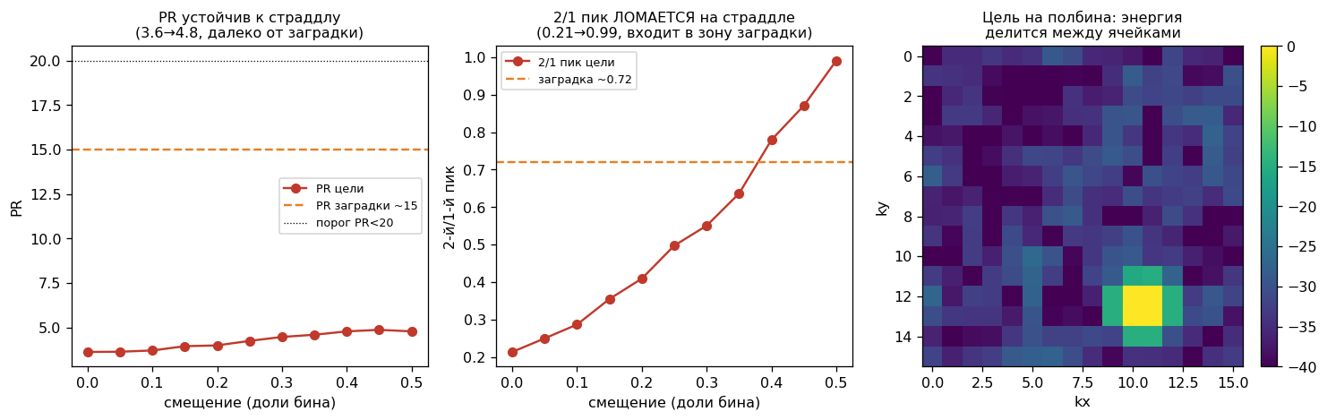
Устойчивость признаков к смещению цели
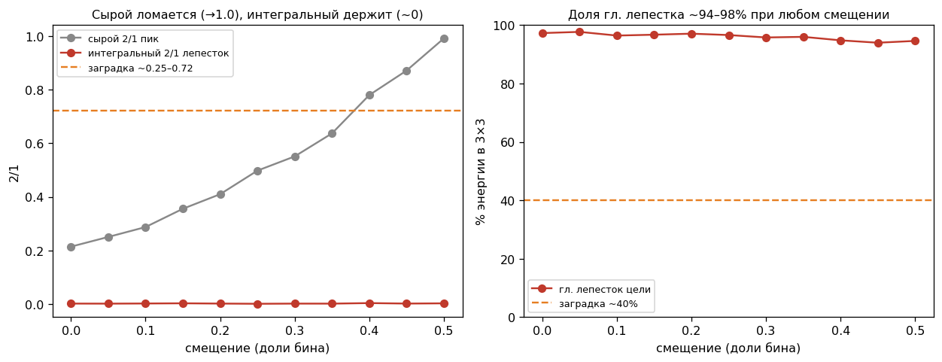
Интегральные признаки против сырого пикового отношения

4.12. Открытые вопросы
Все пункты ниже закрываются экспериментально на этапе тестов.
- Итоговый состав вектора признаков — уточняется по результатам обучения (кандидат — энтропия карты).
- Пороги классов и порог записи токена — калибруются на синтетическом датасете по заданной вероятности ложной тревоги.
- Нерегулярная структура по дальности (рваная гребёнка, дрожащая задержка) — выносится на глубокий уровень (глава 7): патч по дальности + объёмная сеть, глубина патча (64/128/256) от типичного периода гребёнки.

